**Тема: «Волшебный материал – соленое тесто».**

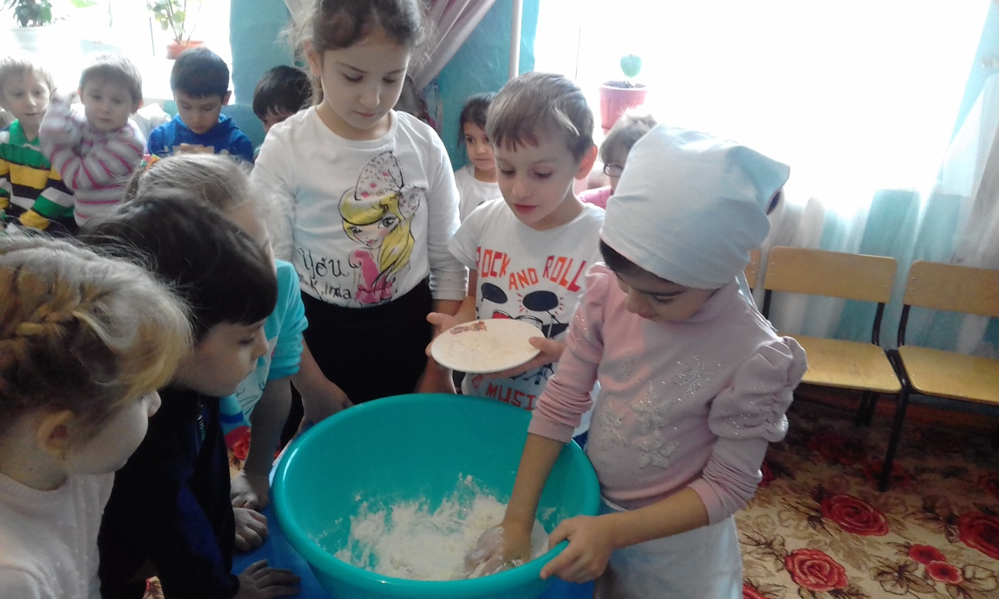Цель: формирование у детей знаний о том , что такое тестопластика, какое оно – соленое тесто и его свойства. Активизировать применнение различных приемов лепки из теста для создания фигурок.

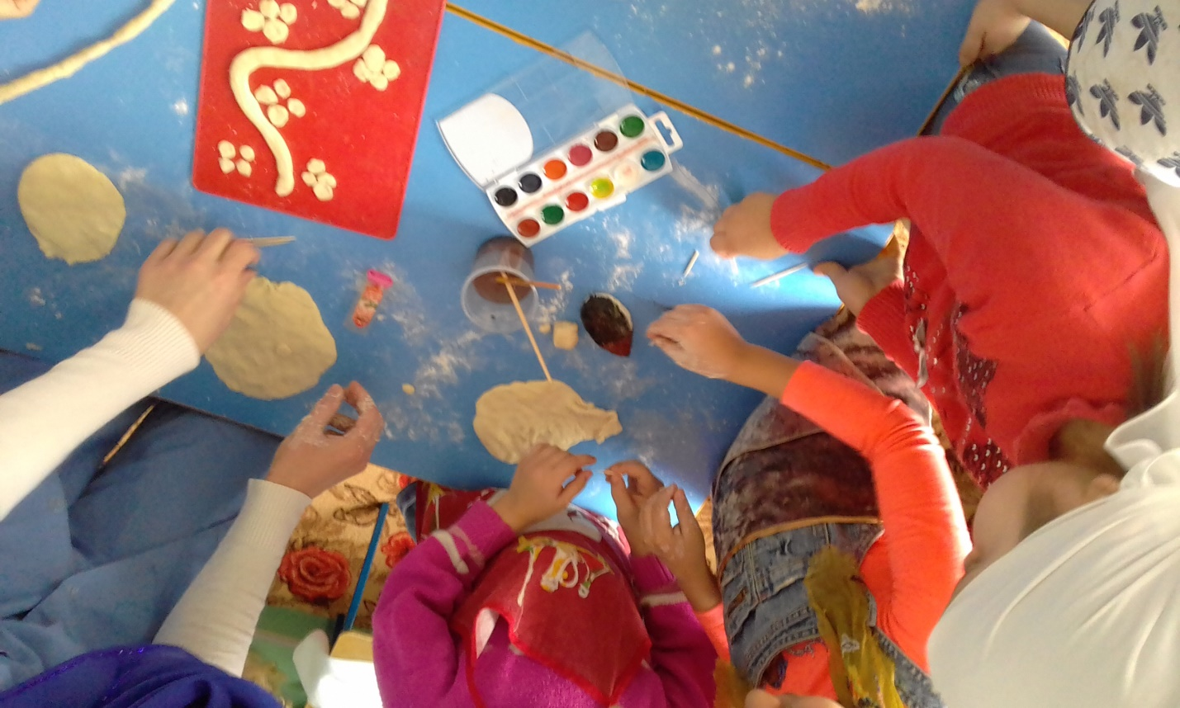

**Тема : « Волшебный материал – соленое тесто».**

Цель: формирование у детей знаний о том , что такое тестопластика, какое оно – соленое тесто и его свойства. Активизировать применнение различных приемов лепки из теста для создания фигурок

Материалы и инструменты:

- соленое тесто;

- веревочка;

- доски для лепки;

- гуашь разноцветная;

- кисточки;

- подставки;

- стаканчики с водой;

- подкладные листы.

Ход занятия

Организационный момент:

Дети садятся. Звучит спокойная музыка. И тут в группу вбегает плачущий Зайчонок. Воспитатель спрашивает Зайчонка о том, почему он плачет.

- “Ой! Я все испортил”

- “Ничего не понимаю”, - вздыхает воспитатель и предлагает детям самим спросить у зайчика, что случилось.

Дети задают зайчонку вопросы, помогающие понять, что случилось. Воспитатель помогает детям правильно и последовательно формулировать вопросы.

С помощью вопросов становится понятно, что произошло. “Жил Зайчонок с мамой, папой и маленьким братишкой Ушастиком в теплой норе в лесу. Дружно жили. Весело. Да вот, откуда ни возьмись, пришло несчастье. Маленький братишка простудился и заболел. Да так сильно заболел, что никто- никто не может его вылечить. И Филин лечил и старый колючий Ежик. Ничего не помогает. А тут Новый год скоро. И решили Зайчонок с папой Ушастика порадовать, принести из леса к Новому году елку. Пока папа елку искал, Зайчонок в лесу бегал и вот чудеса, встретил Лесную Волшебницу. Рассказал ей про Ушастика и она подарила ему волшебные бусы-гирлянду. Проснется Ушастик, увидит елку и бусы волшебные и сразу поправится. Да вот беда, стал счастливый Зайчонок папу догонять, споткнулся и бусы в снег выронил. Искал-искал, да куда там, снег глубокий, разве найдешь”

-Да”, - вздыхает воспитатель, - “теперь и я не могу помочь, бусы-то из другого леса были, их гномы лепили”.

Сообщение темы занятия:

- “Ребята!” – говорит воспитатель, - “давайте думать, как мы можем помочь! Что мы можем сделать!”

Дети предлагают слепить новые бусы.

-“Молодцы, ребята! ” – хвалит их воспитатель, - “мы все вместе сделаем новые бусы-гирлянду, слепим их из разноцветного соленого теста, что есть у вас на столиках, а я лишь добавлю совсем-совсем немного волшебства и маленький Ушастик поправится! ”

Разминка: Упражнения для развития мелкой моторики.

Бусинки-горошки»

Покатаю я в руках

Бусинки, горошки.

Станьте ловкими скорей,

Пальчики, ладошки.

Катать по столу горошины

(бусины) указательным пальцем,

средним, безымянным и

мизинцем.

Основная часть:

“Покажите в воздухе, как будете лепить круглые бусинки?”

(Дети показывают круговыми движениями ладоней).

“Мы будем лепить наши волшебные бусы из соленого теста. А из чего еще можно смастерить бусы-гирлянду?” (Ответы детей: из пластилина, из глины).

После окончания работы Воспитатель и Зайчок показывают детям, как украсить готовые бусы разноцветной гуашью.

- “А теперь наши бусинки должны высохнуть, чтобы они не помялись и не слиплись, когда мы будем нанизывать их на веревочку, чтобы получилась гирлянда. Но Зайчонку уже пора возвращаться к себе домой. Давайте мы положим несколько наших бусинок на поднос так, чтобы получилась гирлянда и отдадим Зайчонку. Пока он доберется домой, они высохнут, и он сможет сам сделать из них волшебную гирлянду для Ушастика. А из оставшихся бусинок на следующем занятии вы соберете бусы-гирлянду и на Новый год повесите в своей группе на елку”.

Завершение занятия:

- “Благодаря усилиям каждого из вас, ребята, маленький Ушастик поправится. Вы все помогли ему. Вы настоящие друзья и волшебники! И теперь каждый из вас дома к Новому году сможет сделать волшебные бусы-гирлянду,